FORMULACIÓN Y NOMENCLATURA

La FÓRMULA de un compuesto indica cuántos átomos de cada tipo forman ese compuesto mediante un subíndice a la derecha del símbolo cada uno. Cuando el número de alguno de los átomos es 1 no se pone subíndice.

Ejemplos:
AlH₃ | 1 átomo de aluminio y 3 de H
Be(OH)₂ | 1 átomo de berilio, 2 de oxígeno y 2 de H

En el NOMBRE de un compuesto se indican los elementos que lo forman, en el orden inverso a como se encuentran en la fórmula. Es decir, El elemento que va delante en la fórmula va detrás en el nombre.

El elemento que está escrito en último lugar en la fórmula lleva un nombre especial, según el tipo de compuesto, como se indica en la tabla:

GRUPOS DE COMPUESTOS | Están formados por: | Nombre
Óxidos | Metal o no metal + O | Óxido de el otro elemento
Hidróxidos | Metal + OH | Hidróxido de metal
Hidruros metálicos | Metal + H | Hidruro de metal
Hidruros no metálicos | H + No metal | No metal + -URO de hidrógeno
Sales binarias | Metal + No metal | No metal + -URO de metal

A algunos no metales se les camba el nombre al añadirles el sufijo -URO: H hidruro, S sulfuro, N nitruro, P fosfuro, C carburo.

NOMENCLATURA CON PREFIJOS

Se indica la proporción en la que se encuentra cada elemento en el compuesto escribiendo un prefijo antes del nombre de cada elemento que indique el subíndice que acompaña a cada símbolo en la fórmula, según la siguiente tabla:

N.º de átomos | 1 | 2 | 3 | 4 | 5 | 6 | 7
Prefijo | mono | di | tri | tetra | penta | hexa | hepta

Ejemplos:
N₂O₅ | PENTAóxido de DInitrógeno
Ni(OH)₃ | TRIhidróxido de níquel
PtH₄ | TETRAhidruro de platino
H₂S | Sulfuro de DIhidrógeno
LiCl | MONOcloruro de níquel

1. Escribe el nombre o el símbolo de los siguientes elementos, según corresponda:

H |  | B
Li |  | Al
Na |  | C
K |  | Si
Be |  | Sn
Mg |  | Pb
Ca |  | N
Hg |  | Zn

Selenio |  | Fósforo
Hierro |  | Platino
Níquel |  | Bromo
Cobalto |  | Cloro
Cobre |  | Flúor
Oro |  | Azufre
Plata |  | Oxígeno
Yodo |  | Arsénico

2. Une cada compuesto con el grupo al que pertenece:

HCl |  | Óxidos
CaH₂ |  | Hidróxidos
K₂S |  | Hidruros metálicos
Mg(OH)₂ |  | Hidruros no metálicos
Co₂O₃ |  | Sales binarias
3. ¿Cuántos átomos de cada tipo hay en el compuesto?

Ejemplo: N₂O₅ | 2 N | 5 O
HCl | ___ H | ___ Cl
CaH₂ | ___ Ca | ___ H
K₂S | ___ K | ___ S
Be(OH)₂ | ___ Be | ___ O | ___ H

4. ¿Cuántos átomos indica cada prefijo?:

Prefijo |  | N.º de átomos
mono |  | 1
di
tri
tetra
penta
hexa
hepta

5. Escribe el nombre o la fórmula, según corresponda:

Fómula | Nombre
CO₂
Au₂O₃
Cu(OH)₂
AgOH
MgH₂
PbH₄
HI
HF
FeBr₃
CaS

Fómula | Nombre
 | Pentaóxido de difósforo
 | Trióxido de azufre
 | Trihidróxido de hierro
 | Tetrahidróxido de platino
 | Monohidruro de litio
 | Dihidruro de cinc
 | Seleniuro de dihidrógeno
 | Monoyoduro de sodio
 | Tetracloruro de carbono

NOMENCLATURA CON NÚMEROS ROMANOS

El elemento que va delante en la fórmula es el que pierde los electrones y el de la derecha los gana. El n.º de oxidación o valencia indica cuantos átomos pierde o gana cada elemento. Será positivo para el elemento que los pierde y negativo para el que los gana.

En la nomenclatura con números romanos se escribe después del elemento positivo (el que va último en el nombre) su número de oxidación, entre paréntesis y con números romanos. Cuando el elemento positivo tiene una sola valencia posible no es necesario escribirla.

Cuando el elemento positivo pueda tener varios números de oxidación o valencias posibles, se calcula el que tiene en ese compuesto teniendo en cuenta que:

Valencia positivo · subíndice positivo = (- 1) · Valencia negativo · subíndice negativo

Los nºs de oxidación de cada elemento vienen dados por las siguientes tablas:

GRUPOS DE COMPUESTOS | Elemento | N.º oxidación
Óxidos | O | -2
Hidróxidos | OH | -1
Hidruros metálicos | H | -1
Hidruros de no metáles  de los grupos 16 y 17 | H  No metal | +1  actúa con su valencia negativa (*)
Sales binarias | No metal | actúa con su valencia negativa (*)
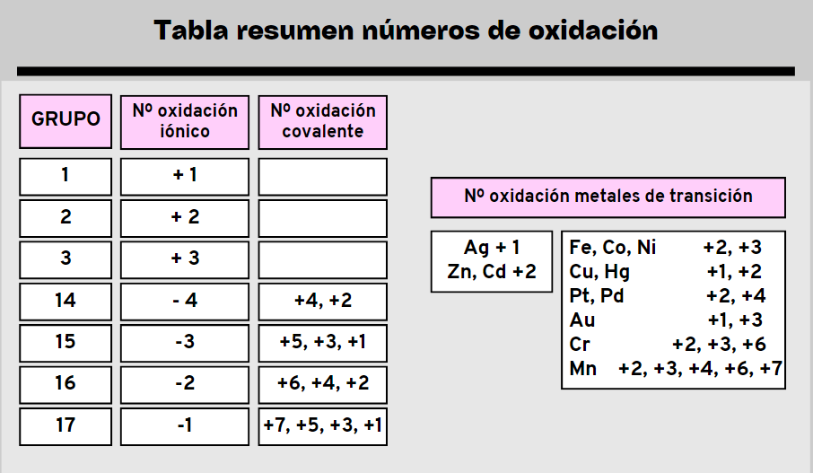
(*)Valencias negativas de los no metales (para hidruros no metálicos de los grupos 16 y 17 y sales binarias)
Aprenderse todas las valencias menos las de este cuadro
Cuando el elemento positivo tiene una sola valencia posible no es necesario escribirla

Ejemplos:

 | Calculamos la valencia del positivo (x)
N₂O₅ | Valencia N · 2 = (-1) ·Valencia O · 5  x · 2 = (-1) (-2) · 5  x = 10 / 2 = +5 | Óxido de nitrógeno (V)
Ni(OH)₃ | Valencia Ni · 1 = (-1) · Valencia OH · 3  x · 1 = (-1) · (-1) · 3  x = +3 | hidróxido de níquel (III)
PtH₄ | x · 1 = (-1) · (-1) · 4  x = +4 | hidruro de platino (IV)
H₂S | El H solo tiene una valencia posible (+1) y no es necesario escribirla  +1 · 2 = (-1) · (-2) · 1 | Sulfuro de hidrógeno
LiCl | El Li (GRUPO 1) solo tiene una valencia posible (+1) y no es necesario escribirla  +1 · 1 = (-1) · (-1) · 1 | cloruro de níquel

Óxido de azufre (VI) | +6 · x = (-1) · (-2) · y → x = 1, y = 3 | SO₃
hidróxido de cobre (II) | +2 · x = (-1) · (-1) · y → x = 1, y = 2 | Cu(OH)₂
Hidruro de magnesio | +2 · x = (-1) · (-1) · y → x = 1, y = 2 | MgH₂
Cloruro de hidrógeno | +1 · x = (-1) · (-1) · y → x = 1, y = 1 | HCl
Bromuro de oro (III) | +3 · x = (-1) · (-1) · y → x = 1, y = 3 | AuBr₃
6. Escribe el nombre o la fórmula, según corresponda. Emplea la nomenclatura de nºs romanos.

Fórmula | Calcula el N.º oxidación del positivo | Nombre
CO₂ | x · 1 = (-1) · (-2) · 2 → x = +4 | Óxido de carbono (IV)
Au₂O₃
Cu(OH)₂
AgOH
MgH₂
PbH₄
HI
HF
FeBr₃
CaS

Fómula | Nombre
 | Óxido de fósforo (V)
 | Óxido de azufre (VI)
 | Hidróxido de hierro (III)
 | Hidróxido de platino (IV)
 | Hidruro de litio
 | Hidruro de cinc
 | Seleniuro de hidrógeno
 | Yoduro de sodio
 | Cloruro de carbono (IV)

SOLUCIÓN

1. Escribe el nombre o el símbolo de los siguientes elementos, según corresponda:

H | Hidógeno | B | Boro
Li | Litio | Al | Aluminio
Na | Sodio | C | Carbono
K | Potasio | Si | Silicio
Be | Berilio | Sn | Estaño
Mg | Magnesio | Pb | Plomo
Ca | Calcio | N | Nitrógeno
Hg | Mercurio | Zn | Cinc

Selenio | Se | Fósforo | P
Hierro | Fe | Platino | Pt
Níquel | Ni | Bromo | Br
Cobalto | Co | Cloro | Cl
Cobre | Cu | Flúor | F
Oro | Au | Azufre | S
Plata | Ag | Oxígeno | O
Yodo | I | Arsénico | As

2. Une cada compuesto con el grupo al que pertenece:

HCl |  | Óxidos
CaH₂ |  | Hidróxidos
K₂S |  | Hidruros metálicos
Mg(OH)₂ |  | Hidruros no metálicos
Co₂O₃ |  | Sales binarias

3. ¿Cuántos átomos de cada tipo hay en el compuesto?

Ejemplo: N₂O₅ | 2 N | 5 O
HCl | 1 H | 1 Cl
CaH₂ | 1 Ca | 2 H
K₂S | 2 K | 1 S
Cd(OH)₂ | 1 Cd | 2 O | 2 H

4. ¿Cuántos átomos indica cada prefijo?:

Prefijo |  | N.º de átomos
mono |  | 1
di |  | 2
tri |  | 3
tetra |  | 4
penta |  | 5
hexa |  | 6
hepta |  | 7

5 Y 6. Escribe el nombre o el símbolo, según corresponda:

Fómula | Nombre prefijos | Nombre números romanos
CO₂ | Dióxido de carbono | Óxido de carbono (IV)
Au₂O₃ | Trióxido de dioro | Óxido de oro (III)
Cu(OH)₂ | Dihidróxido de cobre | Hidróxido de cobre (II)
AgOH | Monohidróxido de plata | Hidróxido de plata
MgH₂ | Dihidruro de magnesio | Hidruro de magnesio
PbH₄ | Tetrahidruro de plomo | Hidruro de plomo (IV)
HI | Yoduro de hidrógeno | Yoduro de hidrógeno
HF | Fluoruro de hidrógeno | Fluoruro de hidrógeno
FeBr₃ | Tribromuro de hierro | Bromuro de hierro (III)
CaS | Monosulfuro de calcio | Sulfuro de calcio

Nombre prefijos | Nombre números romanos | Fómula
Pentaóxido de difósforo | Óxido de fósforo (V) | P₂O₅
Trióxido de azufre | Óxido de azufre (VI) | SO₃
Trihidróxido de hierro | Óxido de hierro (III) | Fe(OH)₃
Tetrahidróxido de platino | Hidróxido de platino (IV) | Pt(OH)₄
Monohidruro de litio | Hidruro de litio | LiH
Dihidruro de cinc | Hidruro de cinc | ZnH₂
Seleniuro de dihidrógeno | Seleniuro de hidrógeno | H₂Se
Monoyoduro de sodio | Yoduro de sodio | NaI
Tetracloruro de carbono | Cloruro de carbono (IV) | CCl₄

